Φιλοτέχνηση του Δημοτικού Σχολείου Γαλατινής Βοΐου Κοζάνης από φοιτητές της Σχολής Καλών Τεχνών

Ολοκληρώθηκε η τοιχογραφική παρέμβαση στο Δημοτικό σχολείο της Γαλατινής Δήμου Βοΐου, από προπτυχιακούς φοιτητές του Τμήματος Εικαστικών και Εφαρμοσμένων Τεχνών, της Σχολής Καλών Τεχνών Φλώρινας. Οι τοιχογραφίες καταλαμβάνουν έκταση 160 τ.μ. εκ των οποίων τα 130 αφορούν τον εσωτερικό διάδρομο του κτηρίου, και τα υπόλοιπα τον εξωτερικό τοίχο του αύλιου χώρου. Η θεματική αφορά την ζωή ενός κάστορα δίπλα σε μια κωμόπολη μανιταρόσπιτων με ευωδιαστά λιβάδια και σύννεφα μαγικών σχηματισμών και εικόνων.
Η συμβολή των εικαστικών παρεμβάσεων στο δημοτικό σχολείο Γαλατινής είναι πολύ σημαντική τόσο για τους μαθητές και τους εκπαιδευτικούς όσο και για τους επισκέπτες του σχολείου. Κι αυτό γιατί συμβάλουν στην αισθητική αναβάθμιση του χώρου προσδίδοντας μια ευχάριστη νότα στην καθημερινότητα, δημιουργώντας έναν ελκυστικό χώρο ιδίως για τους μαθητές, οι οποίοι έχουν την ευκαιρία βγαίνοντας από την τάξη μετά το μάθημα, να χαλαρώσουν σε έναν καλαίσθητο χώρο.
Από παιδαγωγική άποψη, οι εικαστικές δημιουργίες με τα διάφορα γεωμετρικά σχήματα διεγείρουν τη φαντασία των παιδιών, και με τη θεματολογία τους προσφέρουν γνώσεις και πληροφορίες με έναν διαθεματικό, διαισθητικό, αβίαστο τρόπο και γίνονται βίωμα στους μαθητές.
Τοιχογραφικές παρεμβάσεις στο Δημοτικό Σχολείο Γαλατινής Δήμου Βοΐου
Τι καθιστά μια εικόνα ικανή να τοιχογραφηθεί σε ένα σχολείο; Το συγκεκριμένο σχολείο βρίσκεται στο κέντρο του χωριού, στο κλειστό λεκανοπέδιο του ορεινού όγκου του Σινιάτσικου. Το λεκανοπέδιο περιβάλλεται από απογυμνωμένα και βραχώδη υψώματα καμπύλα και μαλακά, κουλουριασμένα σφιχτά και προστατευτικά. Αυτή η σχεδιαστική και συνθετική λειτουργία του τοπίου στάθηκε αφορμή για να ορίσει η ομάδα εργασίας την επιτομή της ζωγραφικής απεικόνισης που συνύφαναν στους τοίχους του Δημοτικού σχολείου Γαλατινής.
Πως τοιχογραφείς ένα ήδη νοικοκυρεμένο και όμορφο σχολείο; Το σχολείο είχε την δική του εσωτερική ομορφιά όπου αλλεπάλληλα χρώματα μωβ αποχρώσεων αλλά και ξινών ψυχρών κίτρινων, ομόρφαιναν με τα διακοσμητικά πηχάκια και τις φαρδιές ξύλινες φάσες περιμετρικά και κεντρικά το παραδοσιακό ταβάνι. Ο ρυθμός των χρωματιστών γραμμών στο ταβάνι και η φωτεινότητα των κίτρινων χρωμάτων στο βάθος του δεξιού διαδρόμου, δόμησε την επιλογή της χρωματικής παλέτας και την εκρηκτική σύνθεση σχημάτων και γραμμών στον δεξί διάδρομο. Ακολούθησε η καμπυλωτή σχεδίαση ενός τεράστιου κάστορα με όλες τις απλουστεύσεις που τον ανάγουν σε χαρακτήρα καρτούν, με τα μεγάλα εκφραστικά μάτια και την αστεία έκπληξη της συναντήσεως. Ο όγκος του κάστορα περιγράφει μορφολογικά το τοπίο και στην ουρά του υπάρχουν διάφορες μικροδραστηριότητες και παιχνίδια τρίλιζας. Αμέσως πριν υπάρχει μια στοίχιση κομμένων κορμών. Την εργασία εκτέλεσε ο κύριος Κάστορας προκειμένου να ολοκληρώσει το φράγμα του.
Πως συνεργάζονται τα μέλη της ομάδας εκτέλεσης των ζωγραφικών έργων; Στο έργο του κάστορα εργάστηκαν ομαδικά και το έργο που τοιχογραφήθηκε έχει μια ενότητα. Στο αριστερή τοιχογραφία εργάστηκαν συνεργατικά κρατώντας μια ενότητα τοιχογραφικών λύσεων που επέτρεπε στους τοιχογράφους να κρατήσουν ο καθένας την ταυτότητα του σε μια άλλη ενότητα. Η τοιχογραφία περιγράφει ένα τοπίο με μια μικρή πολιτεία μανιταριών.
Διακρίνεται περισσότερο ένα σπίτι μανιτάρι όπου από το φουγάρο της κατακόκκινης στέγης του βγαίνει καπνός από λουλούδια. Ο ευωδιαστός λουλουδάτος καπνός στροβιλίζεται για να καταλήξει σε ένα λιβάδι με χόρτα και ένα τοπίο με καμπύλα βουνά. Στη συνέχεια ο καπνός ξαναστροβιλίζεται και τα σχήματα του μαλακώνουν για να προσωποποιήσουν μια σειρά από πρόσωπα και καταστάσεις μαγικών εικόνων.
Πάνω στην μπλε φάσα λαδομπογιάς με την κίτρινη διαχωριστική γραμμή, στέκεται ο κάστορας που πλατσουρίζει την ουρά του και έντονες σχηματοποιημένες σταγόνες και γραμμές εκτινάσσονται στο βάθος του δεξιού διαδρόμου. Στον αριστερό διάδρομο, στροβιλισμοί λουλουδιών και μαγικών εικόνων καπνού πολύχρωμων, κατευθύνονται στο γραφείο των δασκάλων. Οι ανταύγειες παίζουν με τα ζωγραφικά βουνά και στεφάνια τυλίγουν τις πέτρες του τοπίου. Ο αέρας στην πολιτεία των μανιταριών στερεοποιείται και η συναισθησιακή εικόνα του λουλουδάτου καπνού κυλιέται μες στο χώμα και το νερό του κύριου Κάστορα. Μέσα στο μαγικό καπνό αναγνωρίζεις μορφές και πρόσωπα λίγο πριν γίνουν ξανά καπνός.
Μια πιο προσωποπαγής τοιχογραφία εκτελέστηκε στον εξωτερικό τοίχο του σχολείου στον αυλόγυρο. Το τοπίο είναι νυχτερινό και ερημωμένο με ένα χαρακτηριστικό δέντρο-χέρι να υψώνεται στον ουρανό. Τα ακροδάχτυλα χρυσίζουν και γέρνουν στο μισοφέγγαρο. Κομμένες λεύκες παίζουν σχοινάκι. Ο αέρας του τοπίου είναι πολύ καθαρός και στην σκοτεινή πλευρά των κομμένων κορμών των δέντρων φύονται ροζ θάμνοι. Ένας κορμός καπνίζει προς το χωριό ενσωματώνοντας την έντονη κλίση των γύρω λόφων, επαναλαμβάνοντας τις κτιστές καπνοδόχους των γύρω σπιτιών.
Με ένα αίσθημα ανάκλησης νοσταλγικών εικόνων παιδικής φαντασίας μέσω εντέχνων συνθέσεων με πολλές καμπύλες και δίνες σχημάτων εξελίχθηκε η εσωτερική τοιχογράφηση. Στην εξωτερική τοιχογραφία ένας διάλογος ενεργοποιείται με τους ενήλικες κατοίκους αλλά με μια φωνή παιδικής ανησυχίας. Σε ένα τοπίο σημαδεμένο και εξαντλημένο από την κτηνοτροφία και το παγωμένο φως του φεγγαρόλουστου, αναδεικνύεται η μοναχικότητα και η εσωστρέφεια του λεκανοπεδίου. Τα διάσπαρτα ξύλα χορεύουν στο λυκαυγές και καπνίζουν ως καιόμενοι καπνοδόχοι.
Μέρες υπομονής γυρίζουν και κοιτάζουν, στροβιλίζονται χρώματα και σχήματα καθώς περπατάς στους διαδρόμους του σχολείου. Τα χρώματα οργανικά και αρχιτεκτονικά σε περιστοιχίζουν ρυθμοδοτόντας τις εντυπώσεις. Οι τοιχογραφίες είναι ένα παράδειγμα για το πώς «χυμάς» μέσα στα πράγματα. Πώς τα πράγματα χυμούν με ρυθμικές καμπύλες πάνω στον κενό χώρο, γεμίζοντας κάθε πόρτα σχολικής αίθουσας.
Ολοκληρώθηκε η πρώτη εικαστική χωροθέτηση του Δημοτικού σχολείου Γαλατινής Κοζάνης. Αρχιτεκτονική χρωματική διαμόρφωση: Χριστίνα Μέτσιου και Ρώμα Ελευθερία.
Ομαδική τοιχογραφία του κυρίου Κάστορα οι προπτυχιακοί καλλιτέχνες: Ανδριανή Τζίμα, Κώστας Κουμλής, Πλάτωνας Κουρής και Σταύρος Οικονομάκος.
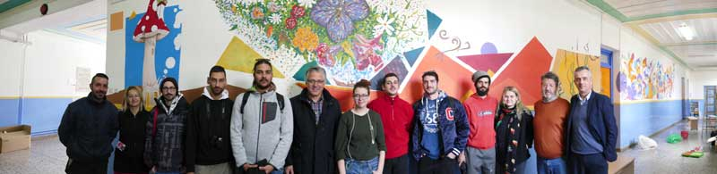
ο κύριος κάστορας Ανδριανή Τζίμα, Κώστας Κουμλής, Πλάτωνας Κουρής και Σταύρος Οικονομάκος
Συνεργατική τοιχογραφία στην άκρη της μανιταροπολιτείας οι προπτυχιακοί καλλιτέχνες: Άρης-Ευθύμιος Γκούζιας, Σωτηρία-Αρσινόη Τσορμπάρη, Πλάτων Κουρής.
Ατομική τοιχογραφία του δεντρόχερου ο επί πτυχίω Μάνος Κτενιαδάκης με την συνεργασία του επισκέπτη Κοσμά Κουσουνή
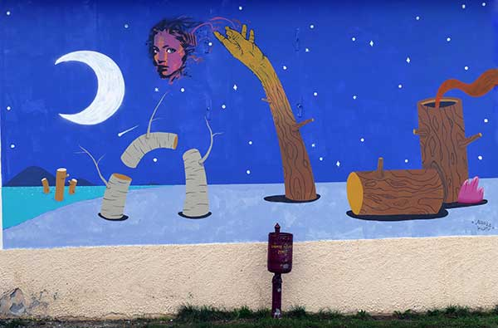
Κτενιαδάκης Μάνος
Συντονισμός: Στέφανος Γιαννακόπουλος – Διευθυντής Δημοτικού Σχολείου Γαλατίνης, Χάρης Κοντοσφύρης – Επιστημονικά Υπεύθυνος Αναπληρωτής Καθηγητής Σχολής Καλών Τεχνών Φλώρινας, Πανεπιστήμιο Δυτικής Μακεδονίας.
Κατά την διάρκεια της εργασίας επισκέφτηκαν για εξοικείωση της δράσης η Υπεύθυνη Σχολικών Δραστηριοτήτων Φίλιου Δήμητρα και ο Προϊστάμενος Εκπαιδευτικών Θεμάτων Παπαγεωργίου Μιχαήλ από την Διεύθυνση Πρωτοβάθμιας Εκπαίδευσης Κοζάνης .
Επίσης ο Δήμαρχος Βοΐου Ζευκλής Χρήστος συνοδευόμενος από τον Αντιδήμαρχο καθημερινότητας και υποδομών, έργων Ώττα Βασίλειο, τον πρόεδρο κοινότητας Γαλατινής Λαζόγκα Δημήτριο και τον Πρόεδρο σχολικής επιτροπής πρωτοβάθμιας εκπαίδευσης Ζημπιλίδη Αλέξανδρο παρέλαβαν το πρώτο μέρος του έργου.
Ευχαριστίες εκφράζονται προς την Αντιδήμαρχό πολιτισμού και κοινωνικών υποθέσεων Πάτρα – Τσούκα Νικολέτα για τις ενέργειες της, το Σύλλογο γονέων και κηδεμόνων για την αμέριστη βοήθειά τους.
Αριθμός μαθητών εξήντα δύο (62)
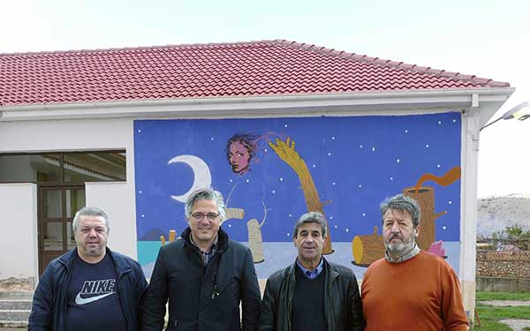
Μεταγνωστικό Πλαίσιο των εμπλεκομένων. Η εικαστική μεταγνωστική εμπειρία.
Οι νοητικές καταστάσεις που ενεργοποίησαν οι προπτυχιακοί καλλιτέχνες βασίζονταν σε γνωστικές, συναισθηματικές, βουλητικές γνώσεις που ανέσυραν από τα εκπαιδευτικά περιβάλλοντα που γνώριζαν άλλα και από εξορθολογημένα περιβάλλοντα υπόσχεσης και ένταξης που οραματίζονται οι ίδιοι. Προσπάθησαν να αναπαριστήσουν το γιγνώσκειν τόσο των ίδιων όσο και των άλλων. Συνέδεσαν με έναν τρόπο την ενημερότητα των εσωτερικών τους νοητικών καταστάσεων με πρόβλεψη των νοητικών καταστάσεων των άλλων στην συγκεκριμένη περίπτωση των μαθητών και κατά περίπτωση των διδασκάλων αλλά και των κατοίκων σε κάποιες περιπτώσεις. Η κοινωνική αλληλεπίδραση μέσα από εικαστικές επιλογές για την ενεργοποίηση της συμπεριφοράς των άλλων και η πρόβλεψη της ύπαρξης εσωτερικών καταστάσεων όπως επιθυμίες, προθέσεις, συναισθήματα, πεποιθήσεις, αμφιβολίες, εναντιώσεις αποτέλεσε αιτία αυτών των επιλογών τους ώστε η ευρετικότητα και η κατανόηση να λειτουργεί στους θεατές ως μεταγνωστική εμπειρία. Επίσης στο συνεργατικό έργο της μανιταροπολιτείας αναπτυχθήκαν πετυχημένα μεταγνωστικές προσομοιωτικές λειτουργίες προνοώντας οι προπτυχιακοί καλλιτέχνες ο ένας για τον άλλο αλλά και εκτελώντας οπτικότητες λίγο πιο αφηρημένες που απαιτούν περισσότερη προσοχή και συναγωγή συμπερασμάτων από την μεριά των θεατών. Ένας σχεδιασμός που ενέπλεκε περισσότερες μεταγνωστικές διεργασίες με έντονο σχεδιασμό ενεργειών είναι η τοποθέτηση στο τοιχογραφικό έργο του Μάνου Κτενιαδάκη στοιχείων από τους αντικριστούς καπνοδόχους του χωριού και μεταφορά της κλίμακας του τοπίου μέσα στην τοιχογραφία έτσι ώστε το αίσθημα του οικείου να βοηθάει σε μια γρηγορότερη εξισωτική λειτουργία της κατανόησης της εικαστικής πρότασης με έντονα τα υπερρεαλιστικά χαρακτηριστικά.
Χάρης Κοντοσφύρης για λογαριασμό των εμπλεκομένων.

Ολοκληρώθηκε η τοιχογραφική παρέμβαση στο Δημοτικό σχολείο της Γαλατινής Δήμου Βοΐου. Η τοιχογραφημένοι τοίχοι είναι 160 τμ. Τα εκατοτριάντα αφορούν το εσωτερικό διάδρομο του κτηρίου και το υπόλοιπο τον εξωτερικό τοίχο στον αύλιο χώρο . Η θεματική αφορά την ζωή ενός κάστορα δίπλα σε μια κωμόπολη μανιταρόσπιτων με ευωδιαστά λιβάδια και σύννεφα μαγικών σχηματισμών και εικόνων. Λίγο πιο μακριά στο νυχτερινό τοπίο του Σινιάτσικου λεκανοπεδίου ένα δεντρίσιο χέρι παίζει με το μισοφέγγαρο και την πούλια του ουρανού Στο λιμνάζων τοπίο έχει στηθεί ένας χορός κορμών δέντρου μπροστά σε μια συστάδα παλιών κούτσουρων που τον παρακολουθούν.
Η συμβολή των εικαστικών παρεμβάσεων στο δημοτικό σχολείο Γαλατινής είναι πολύ σημαντική τόσο για τους μαθητές όσο και για τους εκπαιδευτικούς αλλά και για όσους επισκέπτονται το σχολείο μας. Κι αυτό γιατί συμβάλουν στην αισθητική αναβάθμιση του χώρου προσδίδοντας μια ευχάριστη νότα μέσα στην καθημερινότητά μας αλλά κυρίως, γιατί δημιουργούν έναν ελκυστικό χώρο ιδίως στους μαθητές οι οποίοι έχουν την ευκαιρία, βγαίνοντας από την τάξη μετά το μάθημα, να χαλαρώσουν σε έναν καλαίσθητο χώρο, στο διάδρομο, το χώρο των παρεμβάσεων.
Από παιδαγωγική άποψη, οι διάφορες ζωγραφιές διεγείρουν τη φαντασία του κάθε παιδιού το οποίο μπορεί να ονειρευτεί τη δική του ιστορία, να ταξιδέψει σε κόσμους μοναδικούς! Οι εικαστικές δημιουργίες με τα διάφορα γεωμετρικά σχήματα αλλά και με τη θεματολογία τους προσφέρουν γνώσεις και πληροφορίες στους μαθητές με έναν διαθεματικό, διαισθητικό, αβίαστο τρόπο και γίνονται βίωμα στους μαθητές.
•Οι μαθητές
• Στέφανος Γιαννακόπουλος Διευθυντής Δημοτικού Σχολείου Γαλατίνης
• Χάρης Κοντοσφύρης επιστημονικά υπεύθυνος Αναπληρωτής καθηγητής Σχολής Καλών Τεχνών Φλώρινας, Πανεπιστήμιο Δυτικής Μακεδονίας
• Προπτυχιακοί καλλιτέχνες
• Ο Σύλλογος Διδασκόντων

Πηγή: Πρωινός Λόγος

